МІНІСТЕРСТВО ОСВІТИ І НАУКИ УКРАЇНИ
Чорноморський національний університет
імені Петра Могили
Факультет комп’ютерних наук
Кафедра інженерії програмного забезпечення

ЗВІТ
з лабораторної роботи №1
«Робота у середовищі Visual Studio особливості інтерфейсу»
Варіант №17
Дисципліна «Основи програмування»
Спеціальність «Інженерія програмного забезпечення»
121–ЛР.01–109.22110917

Cтудент __Д. О. Майстренко__
(підпис)
__12.09.2021 __
(дата)

Викладач ______А. В. Швед ____
Майстренко
_____________
12.09.2021

Миколаїв – 2021
Лабораторна робота №1
Тема роботи: Робота у середовищі Visual Studio. Особливості інтерфейсу.

Мета роботи: Ознайомитись з основними конструкціями мови C++, та застосувати її на практиці.

Завдання:
Скласти програму для виведення виразу «Привіт, Данило» та виконати її у середовищі MS Visual Studio 2019.
Блок-схема алгоритму:

Текст програми:
#include <iostream>
#include "windows.h"

int main()
{
SetConsoleCP(1251);
SetConsoleOutputCP(1251);

std::cout << "\nПривіт, Данило!\n";
system("pause");

return 0;
}
Результати роботи програми:

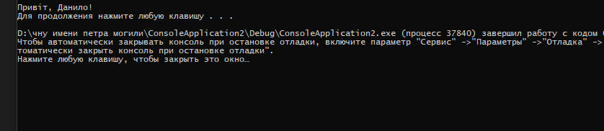
Рисунок 1 – Виведена фраза
Висновки: Було зроблено код за допомогою якого ми бачимо речення <Привіт, Данило> Використано <\n> цей символ, який виконує перехід на новий рядок. ES Cпослідовність складається з нахиленої риски вліво (зворотній слеш), після якого записується буква або знак. \n – новий рядок.

